Death Shop



Table des matières :

Introduction : 2

Description du commerce : 3

La répartition du travail : 3

Style & Logo : 4

Architecture de notre site : 4

Ressource : 5

Vérification W3C : 6

# Introduction :

Pour nous exercer à la création de site HTML et CSS nous devions créer un site internet marchand qui propose une page d’accueil, une page pour vendre certain produits (avec un ajout de produit supplémentaire simple) et enfin une page de contact, avec tout cela nous devions faire une présentation et un rapport pour expliquer en détail notre travail.

# Description du commerce :

Nous sommes tout de suite partis sur un site en lien avec les mangas car nous aimons nous deux les mangas, nous avons donc fait certaines références à Death Note à plusieurs reprises sur notre site.

Nous avons proposé : un lot de manga Death Note, un Death Note grandeur nature, une tablette de chocolat L, des vêtements en référence a Death Note, des figurines à l’effigie de l’antagoniste et du protagoniste.

Nos sources d’inspiration : nous avons pris des produits dérivés existant, des produits purement inventés par nos soins comme la tablette de chocolat L, pour l’architecture de notre site, elle a été créée par nos soins.

# La répartition du travail :

|  |  |  |
| --- | --- | --- |
|  | Guillaume : | Raffi : |
| Page d’accueil | Notre site  En savoir plus sur nous  Localisation | Death Note  Adaptativité de la page |
| Page boutique | Recherche et création des produits (HTML/CSS)  Adaptativité de la page |  |
| Page Contactez-nous |  | Mise en place du bouton et des champs à remplir |
| Sur Toutes Les Pages | Pied de page | Mise en forme de la page et des container (CSS)  Menu de navigation |

Travail en commun :

Ensemble nous nous sommes mis d’accord sur les couleurs qu’aurait notre site, nous avons aussi chercher les différents produits à vendre sur notre site et enfin nous avons réalisé le rapport et la présentation ensemble.

# Style & Logo :

Pour le titre de notre site nous avons utilisé la police propre de Death note (grâce au site <https://fr.fonts2u.com/deathnote-font.police>).

Pour les couleurs nous nous sommes mis d’accord pour choisir les couleurs noir (pour le fond de la page) et blanche (pour le texte) dans le thème de Death Note c’est de plus deux couleurs bien distinctes visuellement.

Pour le logo de l’onglet et pour le logo de notre site nous avons choisi de mettre un Death note car c’est un élément important du manga.

# Architecture de notre site :

Page Accueil :

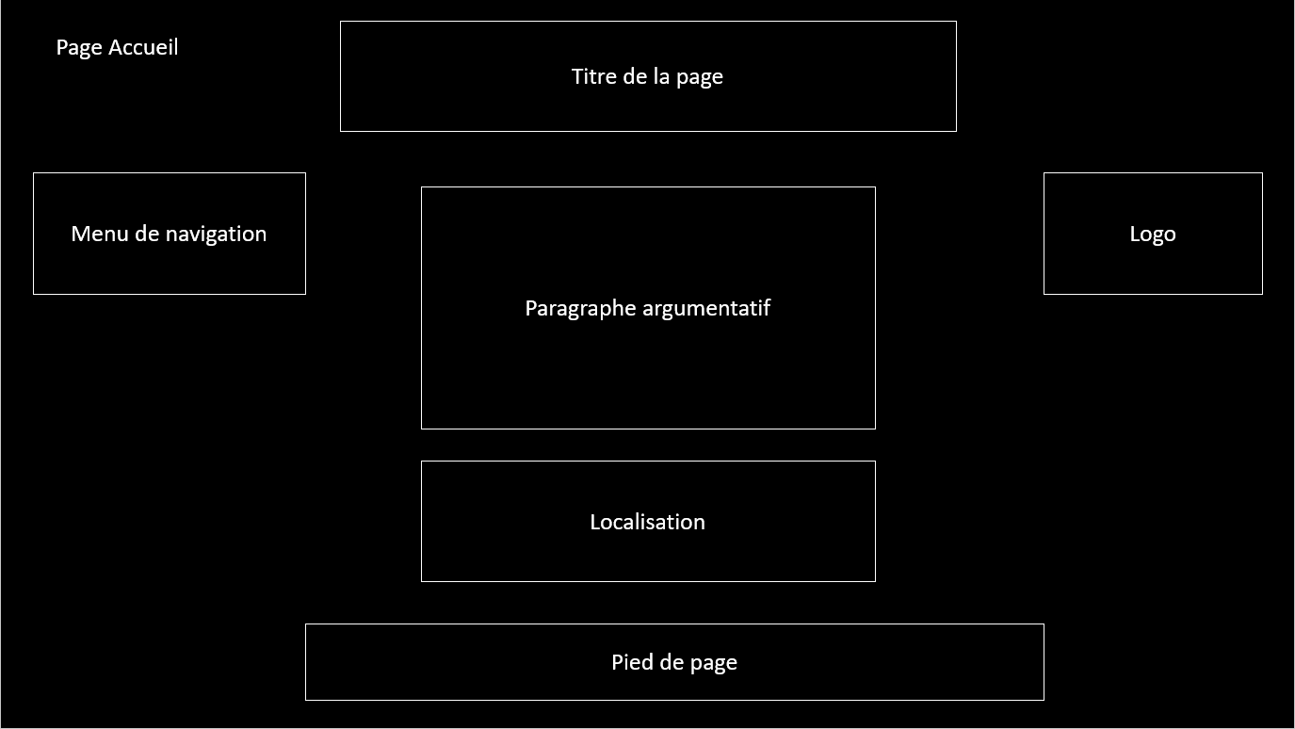

Page boutique (ordinateur) : 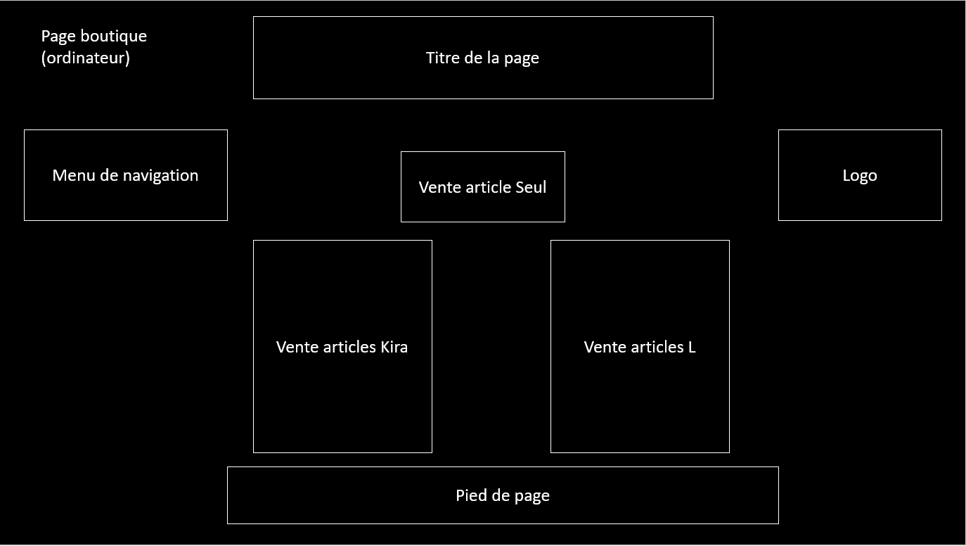

Page boutique (téléphone/tablette) :

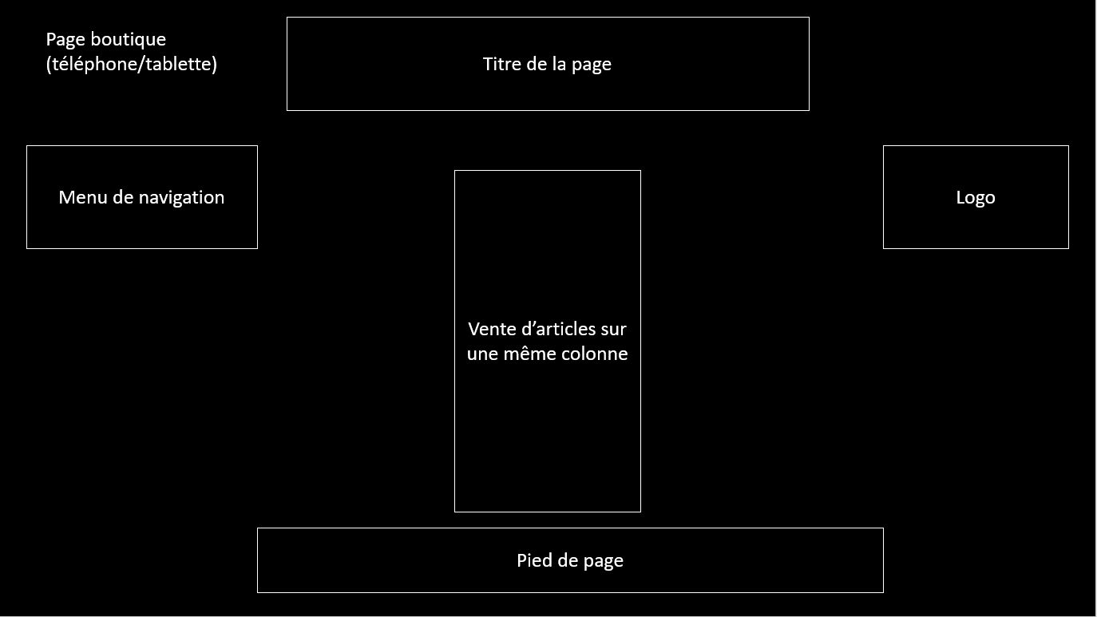

Page contactez-nous :

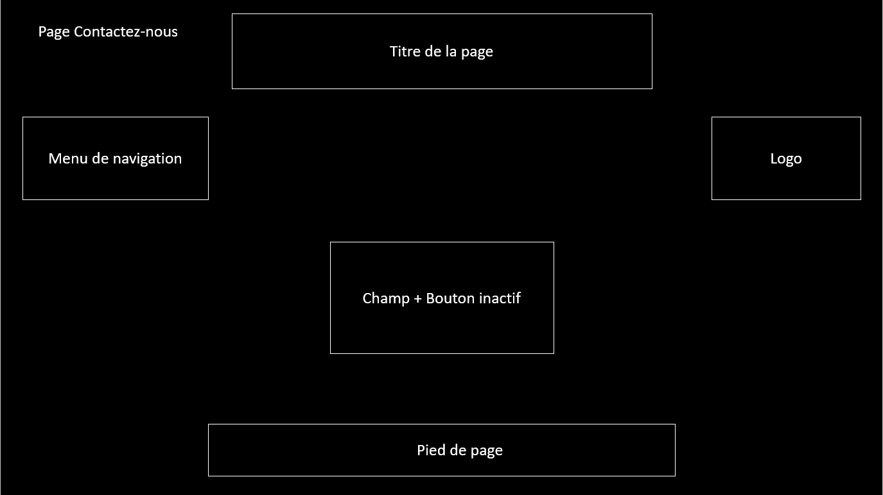

# Ressource :

Pour la police de titre : <https://fr.fonts2u.com/deathnote-font.police>

Pour la localisation : <https://www.google.com/maps?ll=35.789776,139.837406&z=11&t=m&hl=fr&gl=FR&mapclient=embed&cid=16813747160037042868>

Pour la grande majorité du site : <https://developer.mozilla.org/fr/>

Pour le menu déroulant : <https://www.pierre-giraud.com/html-css-apprendre-coder-cours/creation-menu-deroulant/>

# Vérification W3C :

Pour projet.html :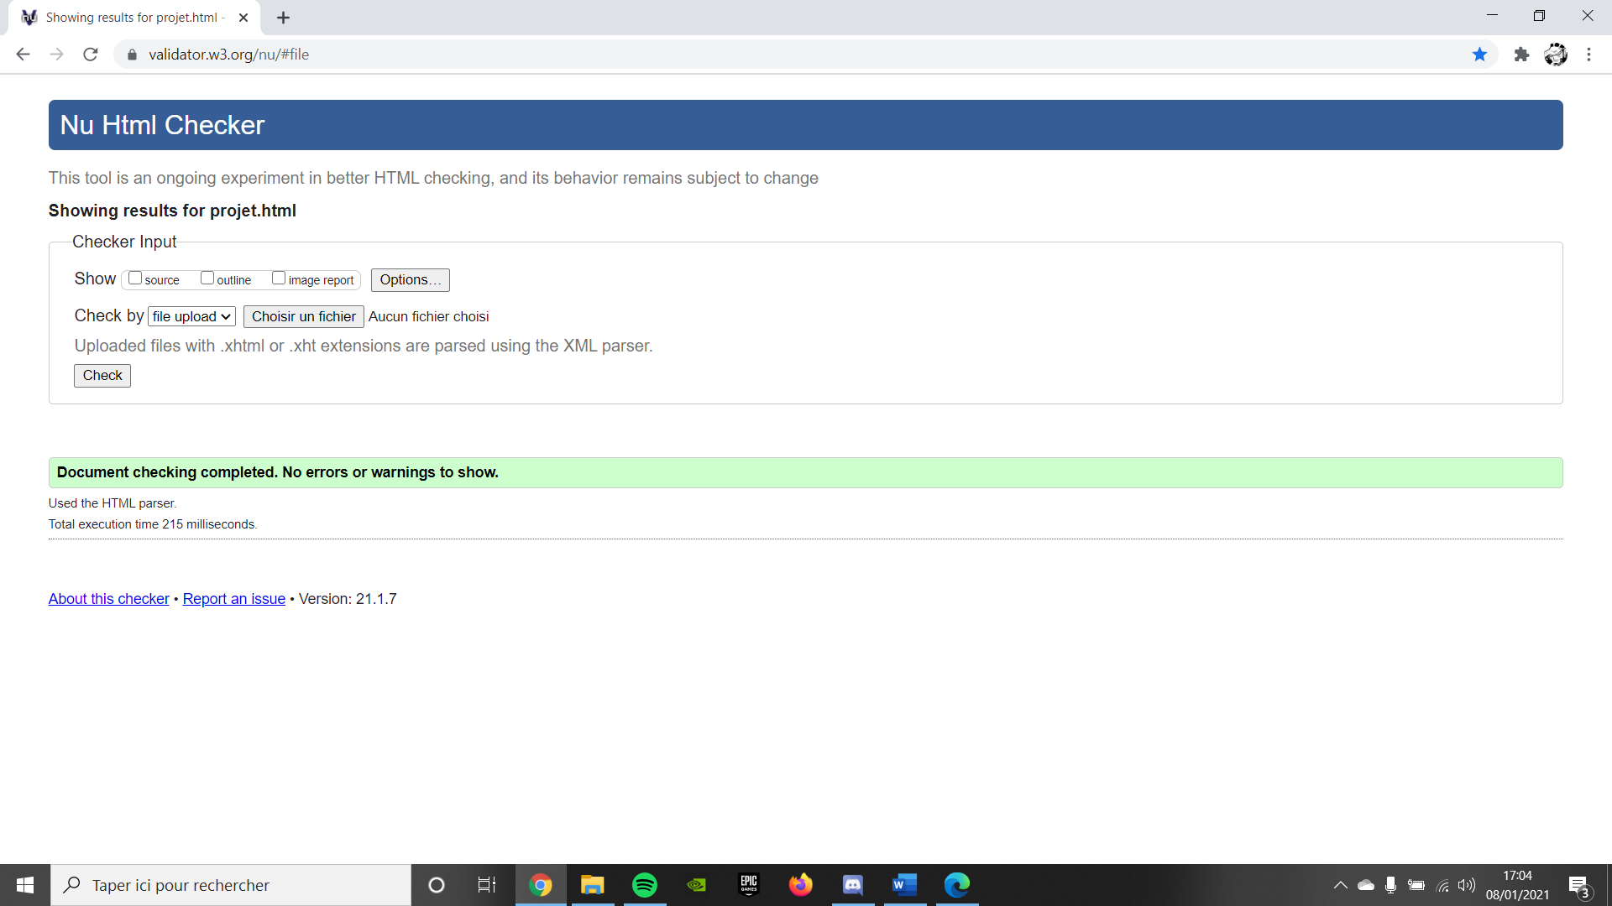

Pour boutique.html :

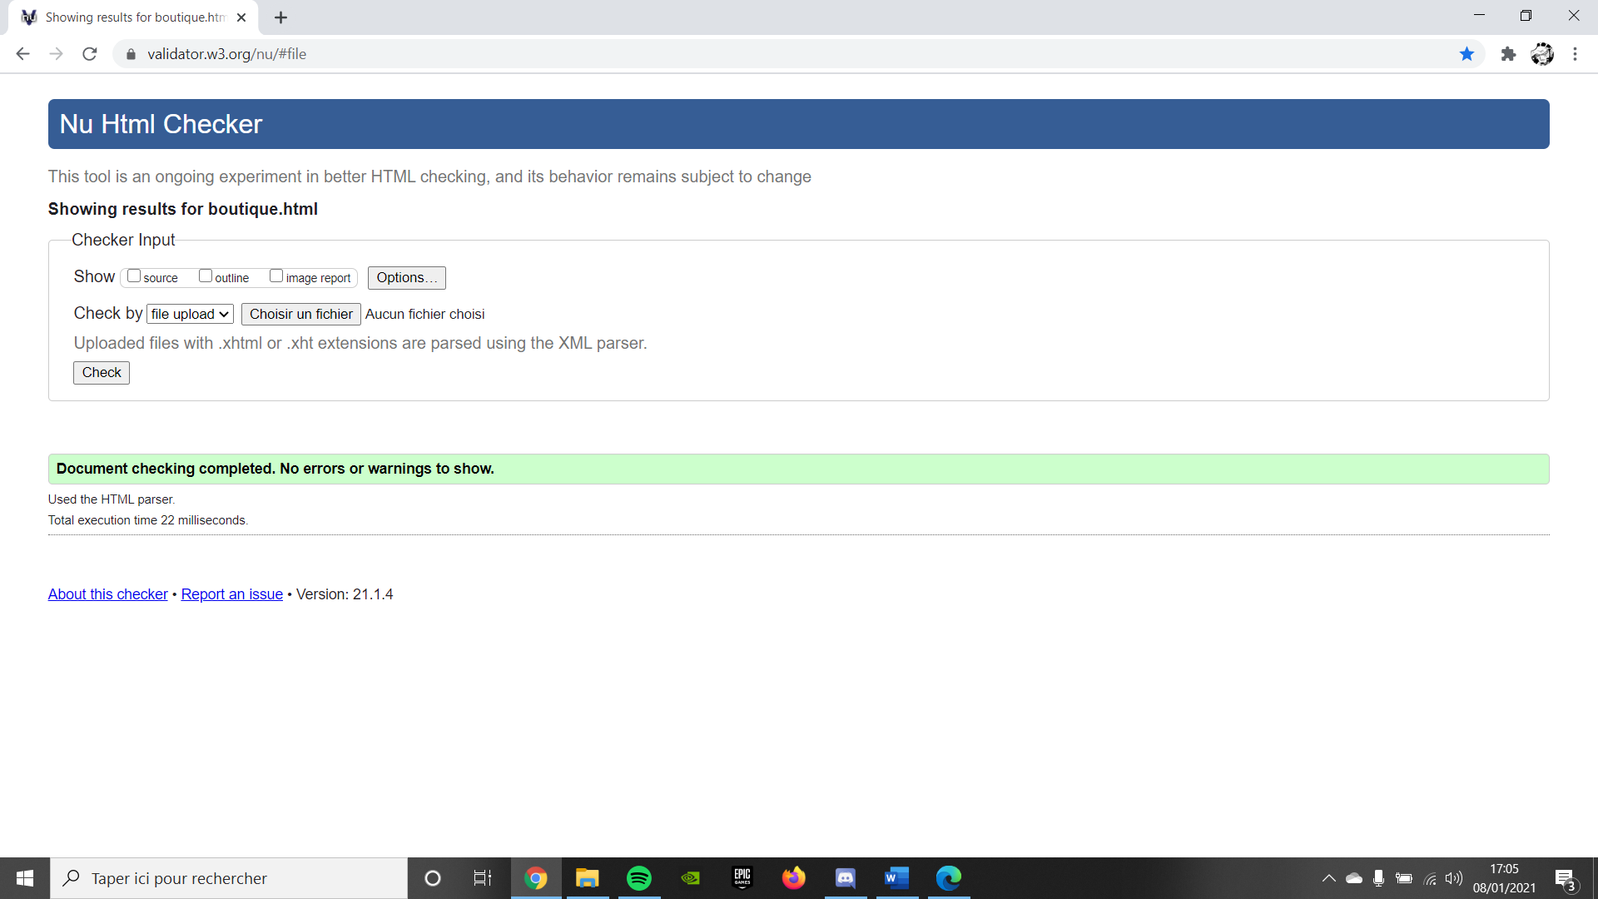

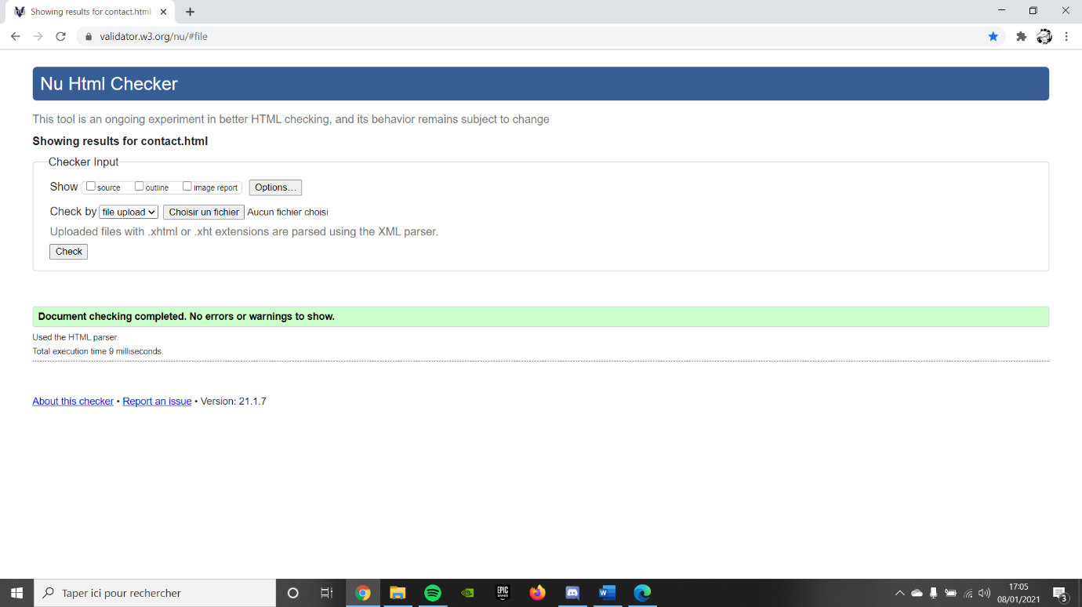Pour contact.html :